1.pielikums
Tirgus izpētei
“Stikla kausēšanas krāsns piegāde, projekta Crafts 2.0,
LVIII-064 “Latgales tradicionālo amatu stiprināšana” ietvaros”
ID Nr. BNP TI 2023/72

TEHNISKĀ SPECIFIKĀCIJA/ TEHNISKAIS PIEDVAJUMS
“Stikla kausēšanas krāsns piegāde, projekta Crafts 2.0, LVIII-064 “Latgales tradicionālo amatu stiprināšana” ietvaros”
(ID Nr. BNP TI 2023/72)

Tehniskās prasības | Pretendenta piedāvājums
Stikla kausēšanas krāsns, 1.gb. | Ražotājs, modelis
Tips – elektriskā, augšpusē kraujama  Temperatūra – vismaz 950 °C  Iekšējie izmēri:  platums – 410 mm (±10%)  dziļums – 410 mm (±10%)  augstums – 230 mm (±10%)  Jauda – vismaz 2,0 kW  Svars – 50 kg (±10%)  Pieslēgums – 1-fāzu | Tips –  Temperatūra –  Iekšējie izmēri:  platums –  dziļums –  augstums –  Jauda –  Svars –  Pieslēgums –
Stikla kausēšanas krāsns vizuālais paraugs*  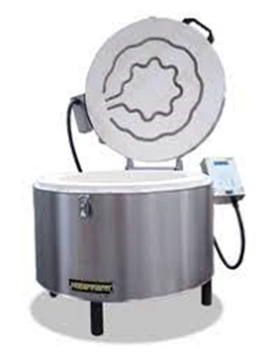 | Pretendenta piedāvātās stikla kausēšanas krāsns vizuālais paraugs
Cita informācija
Pretendents nodrošina preces piegādi uz adresi Brīvības iela 52, Balvi, Balvu nov., LV-4501 | □ jā | □ nē

* Pievienotajam attēlam ir informatīvs raksturs.

□ (atzīmē, ja piekrīt) Pretendents apliecina, ka apņemas izpildīt pasūtītāja Tehniskajā specifikācijā noteiktās prasības.

Amats, vārds uzvārds, paraksts ________________

Rekvizītus “paraksts” neaizpilda, ja dokuments sagatavots atbilstoši normatīvajiem aktiem par elektronisko dokumentu noformēšanu.

